

Département pédagogique
Section normale primaire

« Le féminin des noms »

Type d’activité : découverte et structuration
Temps de la séquence d’apprentissage : 50 minutes
Pré requis :
-Connaître la notion du « genre » des noms : masculin et féminin
-Connaître un minimum de noms au masculin
-Savoir former le féminin des noms oralement, même si c’est intuitif.

Compétences visées :

ECR.5 : Associer les unités lexicales et grammaticales au sein des phrases.
Maîtriser les variations écrites du verbe (conjugaison) et du groupe nominal (genre et nombre)

Objectif :
Les élèves seront capables :
- de donner la définition d’un nom féminin.
- de transformer des noms au masculin au féminin.
- de trouver les différentes règles pour l’accord, du féminin des noms.

Matériel :
- TN
- stencils pour les enfants
- Deux chapeaux : un chapeau de femme qui correspond aux mots féminins et un d’homme qui correspond aux mots masculins.
Plan de la leçon :

- Mise en situation
2) Synthèse
3) Exercices
Prolongements possibles : exercices divers sur le féminin

Déroulement :
1) Mise en situation ( 25 minutes ) :
L’ip dispose sur le tableau central 20 noms dont 10 sont masculins et 10 féminins.
Les mots vont 2 par 2. 8 élèves à leur tour viennent prendre 2 noms se trouvant sur le tableau central. Ces 2 noms doivent être un nom masculin et le féminin qui s’y rapporte.
Exemple : un instituteur et une institutrice.
Nous mettons tous les mots classés par 2 au tableau. D’après ce classement, les élèves doivent découvrir la règle et essayer de trouver d’autre mots qui se formerait de la même manière.
Exemple : « fermier » et « fermière ».
Les élèves devront essayer de dire que les mots qui se terminent en « er » au masculin se transforment en « ère » au féminin.
S’ils ne trouvent pas d’autres mots qui se rapportent à la même règle, L’ip essaye par des devinettes de leur faire trouver d’autres exemples.
L’ip note les propositions des élèves au tableau en dessous des mots déjà inscrits.
Le féminin des noms :

Question : Pq chaque tous les noms n’ont pas les mêmes féminins ?
- il y a plusieurs règles.
L’Ip demande aux Es de trouver les différentes règles d’accord du féminin des noms (par groupe).

R.A =
- règle générale nom masculin + e
- noms en –eur : -euse : une danseuse.
- noms en –teur : -rice : une actrice.
- noms en –er : -ère : une infirmière.
- noms en –ien : -ienne : une musicienne
- certains noms changent complètement : une fille.

Rem : les Es cherchent les différentes règles seuls si ça ne va pas ils reçoivent l’aide de l’ip.

2) Synthèse ( 5 minutes)
L’ip distribue la feuille relative à la théorie sur le féminin des noms.
Nous la lisons ensemble.
3) Exercices ( 30 minutes )
L’ip distribue une feuille d’exercice à chaque enfant, elle lit avec eux les consignes et effectue exercices par exercices en notant la correction au Tn.
=>> Nous effectuons un dernier exercice qui a pour but de vérifier la compréhension de la matière.
L’ip dispose sur une table une casquette d’homme et un chapeau de femme qui représentent respectivement le « masculin » et le « féminin ». Elle demande à chaque élève à son tour de venir prendre la casquette correspondante au mot que qu’elle prononce.
Les mots seront les suivants : serveuse, musicien, traductrice, sorcière, muet, promeneur, épicière, chanteur, lionne, préparatrice.

Disposition tabulaire :

Les différents mots avec les propositions des enfants.

+ Corrections des exercices


Synthèse :…………………………………………………………….
Les noms ont un………………………….. : ils sont soit masculins (un client), soit féminins (une cliente).
Les mots masculins qui peuvent se mettre au féminin se classent en différentes catégories selon leur terminaison :

- Les noms masculins qui prennent un ………. comme terminaison au …………………..
exemple : voisin → voisine
ami → amie

- Les noms masculins dont la terminaison est « ……….. » se transforment en « ……………. » au féminin
exemple : un infirmier → une infirmière
un fermier → une fermière

- Les noms masculins dont la terminaison est « …………… » se transforment en « ………….. » ou « …………….. »au féminin
exemple : un vendeur → une vendeuse
un instituteur → une institutrice
- Les noms masculins dont la terminaison est « ………… » se transforment en « ………… » au féminin
exemple : un époux → une épouse
un malheureux → une malheureuse

- Il existe aussi d’autres cas :
exemple : Marcel → Marcelle
un muet → une muette
un gardien → une gardienne
un lion → une lionne
un Turc → une Turque
Frédéric → Frédérique
un veuf → une veuve
un sportif → une sportive



Exercices : Le féminin des noms


- Mets les noms suivants au féminin.
exemple : le musicien → la musicienne
Le remplaçant → ………………………
Le lapin → …………………..
Le voyageur → ………………………
Un acteur → …………………..
Un chien → ………………………

- Mets les noms suivants au masculin.
exemple : une ouvrière → un ouvrier
La patineuse → …………………..
La candidate → ……………………
Une monitrice → ……………………….
Une veuve → ……………………..
La mécanicienne → …………………………
- Recopie les phrases en faisant les modifications nécessaires.
  - Xavier Malisse est un grand joueur de tennis.
Justine Henin ………………………………………………………………
  - Lorie est une chanteuse célèbre.
Michael Jackson ………………………………………………..
  - Gérard Depardieu est un acteur.
Isabelle Adjani ……………………………………

- Complète ces mots croisés à l’aide des définitions ci-dessous.
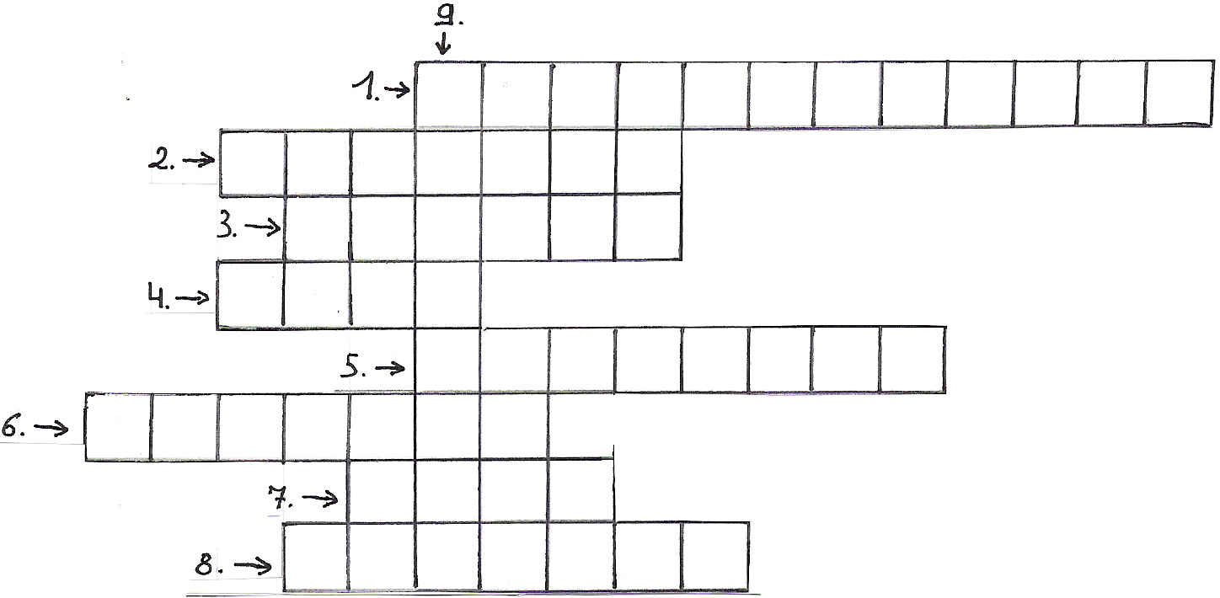


Définitions :

1. Inscris le féminin de « pharmacien »
2. Inscris le masculin de « écolière »
3. Inscris le féminin de « époux »
4. Inscris le masculin de « lionne »
5. Inscris le féminin de « gagnant »
6. Inscris le masculin de « coiffeuse »
7. Inscris le masculin de « Turque »
8. Inscris le féminin de « berger »
9. D’après le mot que tu auras trouvé au n° 9, indique sur les pointillés le
féminin de ce mot : …………………………….

